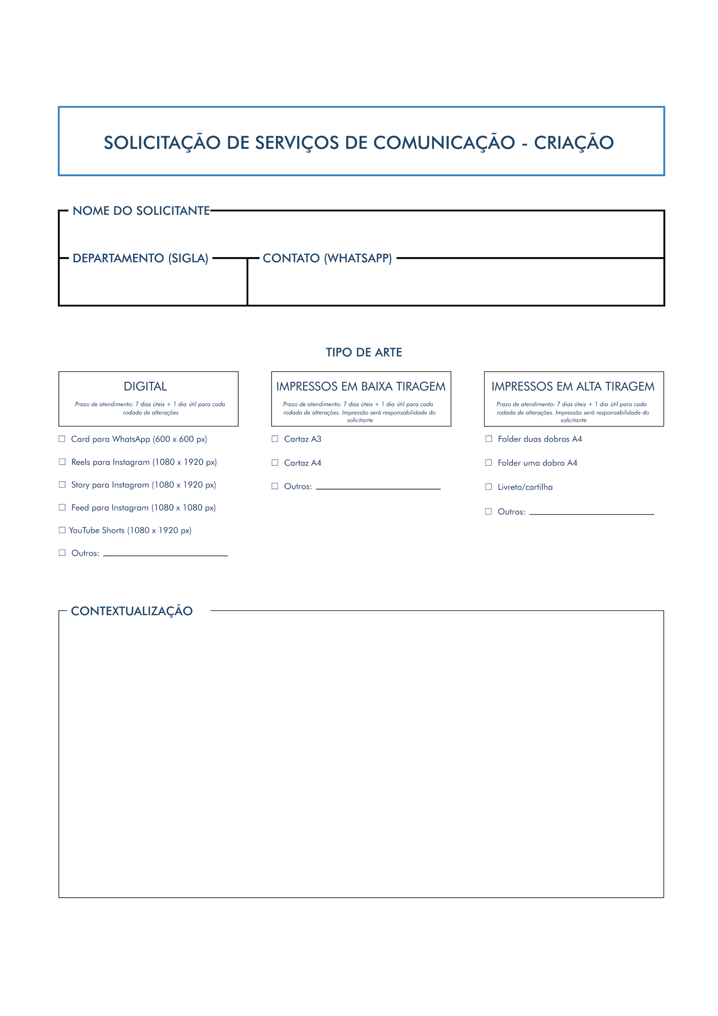

Descreva o serviço: o que você deseja que o material contenha? Tem alguma foto obrigatória (enviá-la em anexo)? Existe alguma marca ou logomarca de parceiros que precise ser inserida? Como ou quando o material será utilizado? Quanto maior a riqueza de detalhes, melhor será o resultado.

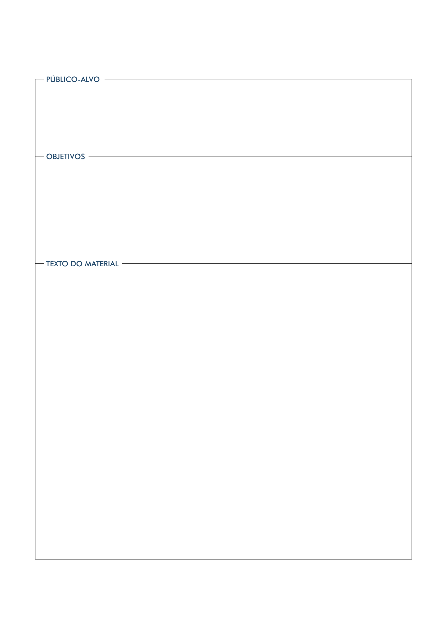

Qual o texto a ser publicado?

O que você espera alcançar com esta ação?

Para quem se destina a ação?